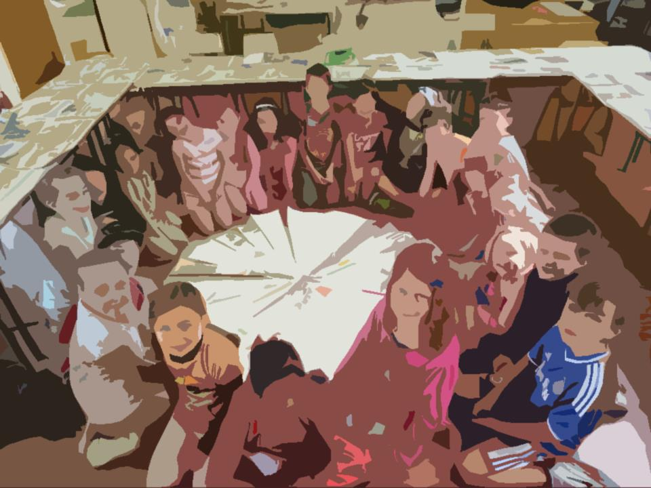
Uimhir Thagartha:
(Don oifig amháin)

Foirm Iarratais

Scéim na nImeachtaí Óige

Imeachtaí le linn na scoilbhliana
Meán Fómhair 2018 - Meitheamh 2019

(Uasmhéid Maoinithe ar fáil €5,000/£3,500)

Caithfidh tú an fhoirm seo a chomhlánú go LEICTREONACH

Spriocdháta: 12.00pm, Dé hAoine, 20 Aibreán 2018

Beidh oifigigh Fhoras na Gaeilge sásta aon cheist atá agat maidir leis an bhfoirm iarratais a fhreagairt roimh an spriocdháta.

Seicliosta

Dícháileofar d’iarratas mura bhfuil gach rud ón seicliosta thíos curtha leis, ach amháin má thagtar ar réiteach eile chun shástacht Fhoras na Gaeilge.

Má shíleann tú nach mbaineann aon rud ar an seicliosta leat, molaimid duit teagmháil a dhéanamh le hoifigigh Fhoras na Gaeilge sula gcuirfidh tú an t-iarratas isteach.

Tabhair faoi deara go gcaithfidh tú gach rud a chur ar fáil leis an iarratas seo, fiú má tá siad curtha chuig Foras na Gaeilge roimhe.

- cóip chrua den fhoirm iarratais, comhlánaithe agus sínithe mar is cuí

- miondealú síos ar chostais – féach ceist ar an bhfoirm iarratais maidir le caiteachais an imeachta/na n-imeachtaí – is féidir leanúint ar leathanach breise más gá

- clár cuimsitheach don imeacht/do na himeachtaí

- polasaí um chumhdach leanaí – cóip shínithe (fiú má cuireadh seo chuig Foras na Gaeilge cheana féin)

- polasaí árachas dliteanais phoiblí mar atá sonraithe i gCritéir Mhaoinithe na Scéime* (fiú má cuireadh seo chuig Foras na Gaeilge cheana féin)

- bunreacht na heagraíochta nó meabhrán agus ailt na heagraíochta

- ráiteas caiteachais is deireanaí sínithe agus dátaithe ag cisteoir agus rúnaí/cathaoirleach an choiste nó cuntais iniúchta

- deimhniú imréitigh cánach (ó eagraíochtaí a fhaigheann €10,000 nó níos mó ó Fhoras na Gaeilge sa bhliain airgeadais reatha)

- ráiteas bainc is deireanaí in ainm na heagraíochta

- meastacháin neamhspleácha ar pháipéar sainchlóite do gach iarratas ar earra/ábhar/sheirbhís mar seo a leanas:
- suas go £1,000/€1,500 – 2 thairiscint bhéil,
- £1,000/€1,500 go £10,000/€15,000 – 3 thairiscint roghnaithe.

* Mura bhfuil árachas deimhnithe ag am an iarratais, glacfaimid le cóip d’árachas na bliana seo caite, nuair is cuí, mar aon le dearbhú scríofa agus síniú ón té atá freagrach as na himeachtaí go mbeidh árachas in áit mar atá sonraithe i gCritéir na Scéime roimh thús na n-imeachtaí. Caithfidh sibh cóip den pholasaí seo a chur chuig Foras na Gaeilge sula mbronnfar an deontas.

Má tá aon cheist agat faoi aon ghné den seicliosta seo, déan teagmháil linn le do thoil.
ADMHÁIL

Molaimid duit na Treoirlínte a léamh go cúramach sula gcomhlánóidh tú an fhoirm iarratais seo. Tá roinnt athruithe déanta sa scéim seo i mbliana. Níl cead ach iarratas amháin a dhéanamh ar son eagraíocht ar bith.

Deimhním go gcomhlíonann an eagraíocht critéir cháilitheacha uile na scéime (cuir tic)

1. Ainm na heagraíochta

2. Ainm teagmhála

3. Seoladh agus cód poist / Éirchód an duine teagmhála

4. Uimhir fóin

Fón póca

5. Ríomhphost

6. Seoladh agus uimhir theagmhála
an ionaid do na himeachtaí

7. a) Toghcheantar Dála/Tionóil
b) Toghlimistéar áitiúil

(a mbeidh an campa ar siúl)
8. Uimhir chláraithe chánach

Uimhir charthanachta

9. Ainm na n-imeachtaí

10. Dátaí na n-imeachtaí

Lá agus am

m.sh. Gach Luan 7-9in ó 01.09.18 go 30.06.19
11. Costas iomlán an tionscadail

12. Méid an deontais atá á lorg ó Fhoras na Gaeilge

13. Stiúrthóirí/coisteoirí

Ainm | Ról | Taithí nó scileanna cuí

14. Foireann do na himeachtaí

Ainm | Ról | Taithí

15. Cumhdach Leanaí

Dearbhaím thar ceann na stiúrthóirí go mbeidh gach ball foirne a bheidh ag plé leis na daoine óga le linn an imeachta/na n-imeachtaí cáilithe mar is cuí agus go mbeidh grinnfhiosrúchán déanta air. (Cuir tic sa bhosca)

Dearbhaím

Dáta is deanaí a rinneadh athbhreithniú ar an pholasaí:

16. An bhfuil d’eagraíocht cláraithe le Access NI nó le scátheagras (ó thuaidh amháin)? Tabhair sonraí le do thoil.

17. Cé mhéad bliain de thaithí atá ag do ghrúpa ag eagrú imeachtaí do dhaoine óga?  Cuir tic sa bhosca cuí. | Is é seo ár gcéad bhliain  1-2 bhliain  3-4 bliana  5+ bliana

18. Ar smaoinigh sibh ar aon dóigh eile leis an scéim seo a chur i bhfeidhm? Cén fáth gur seo an rogha is fearr do do cheantar?

19. Conas a chuirfidh na himeachtaí seo le deiseanna úsáide Gaeilge do dhaoine óga?

20. An bhfuil imeachtaí den chineál seo ar siúl sa cheantar cheana? Cuir tic sa bhosca chuí.

Tá

Níl

Má tá, inis dúinn faoina himeachtaí seo (ainm an ghrúpa, ceantar etc.) agus inis dúinn an dóigh a ndéanfaidh sibh comhoibriú leis na himeachtaí eile seo le cur le deiseanna úsáide Gaeilge do dhaoine óga
Má tá, cad é mar a chuirfidh na himeachtaí luaite ar an bhfoirm seo leis na himeachtaí atá ann cheana féin do na daoine óga sa cheantar?

21. Áiseanna atá ar fáil san ionad do na himeachtaí
22. Líon iomlán daoine óga lena bhfuil sibh ag súil le linn thréimhse na scéime

23. Táille an pháiste in aghaidh an tseisiúin

24. Cé air a bhfuil an clár imeachtaí dírithe?  Cuir tic sa bhosca cuí. Má tá meascán ann, cuir tic sa dá bhosca. | Tá an scéim seo ag freastal ar dhaoine óga le Gaeilge agus daltaí gaelscoile  Tá an scéim seo ag freastal ar dhaoine óga atá ag foghlaim nó atá ar bheagán Gaeilge

25. Clár Imeachtaí

Lá  (laethanta) | Dáta(í) | Am | Imeacht | Cuspóir foghlamtha | Toradh (torthaí) beartaithe

Is féidir leanúint ar leathanach eile más gá.
Má bhíonn aon athrú ar an gclár ama seo, ó thaobh laethanta, dátaí, ná imeachtaí de, nó líon na ndaoine óga, caithfidh do ghrúpa sin a aontú i scríbhinn le Foras na Gaeilge.

26. Costas iomlán réamh-mheasta na n-imeachtaí

Cur Síos ar an gcaiteachas | Miondealú*  (Ní mór miondealú ar na príomhfhigiúirí a thabhairt – i.e. ráta in aghaidh na huaire don teagascóir/cheannaire, líon uaireanta, líon laethanta etc.) | Costas iomlán tuartha | Deontas iarrtha ó Fhoras na Gaeilge do 2018 | Deontas iarrtha ó Fhoras na Gaeilge do 2019
Teagascóirí

*Cuir san áireamh an costas in aghaidh an tseisiúin agus líon na seisiún
Ceannairí

*Cuir san áireamh an costas in aghaidh an tseisiúin agus líon na seisiún
Cíos
Árachas
Turas

*Tabhair faoi deara nach dtugann Foras na Gaeilge maoiniú do thurais imchónaithe
Trealamh

Áiseanna

*Ní mór d’áiseanna ar bith atá maoinithe ag Foras na Gaeilge fanacht i seilbh an choiste
Aon chaiteachas eile (tabhair sonraí le do thoil)

Iomlán

27. An bhfuil an eagraíocht ag fáil aon mhaoiniú eile ó Fhoras na Gaeilge ón 1 Eanáir 2018 nó an bhfuil iarratas déanta agaibh?

Tá

Níl

Má tá

Ainm an tionscadail

Stádas, i.e. curtha isteach/faighte

Uimhir thagartha (más cuí)

Méid an mhaoinithe atá iarrtha/ bronnta

28. Foinsí eile maoinithe don tionscadal seo (más ann dóibh):

Ainm agus seoladh an mhaoinitheora

Uimhir theagmhála an mhaoinitheora

Méid an mhaoinithe iarrtha/ceadaithe/faighte

29. An bhfuil coimhlint leasa ag aon bhall foirne de chuid Fhoras na Gaeilge nó aon chomhalta boird de chuid Fhoras na Gaeilge i leith an iarratais seo? Má tá tabhair sonraí le do thoil.

Tá

Níl

Ainm an duine:

Eolas:

30. Cá háit ar chuala tú faoin scéim seo?

DEARBHÚ

Ní ghlacfar le hiarratas ar bith gan an dearbhú seo a bheith sínithe ag an teagmhálaí, ag coisteoir agus ag finné neamhspleách (duine gairmiúil nach ball/fostaí den eagraíocht agus nach gaol é/í).

Dearbhaímid go bhfuil an t-eolas atá san iarratas seo cruinn ceart. Tuigimid go ndícháileofar an t-iarratas má tá aon eolas míchruinn tugtha.

Teagmhálaí

Síniú
Dáta
Stádas san eagraíocht

Committee Member

Ainm i mbloclitreacha
Síniú
Dáta
Stádas san Eagras

Finné Neamhspleách

Ainm i mbloclitreacha
Gairm
Uimhir ghutháin
Síniú

Sonraí Teagmhála

Scéim na nImeachtaí Óige
Foras na Gaeilge
63-66 Sráid Amiens
Baile Átha Cliath 1
D01 H275

Scéim na nImeachtaí Óige
Foras na Gaeilge
Teach an Gheata Thiar
2-4 Sráid na Banríona
BÉAL FEIRSTE
BT1 6ED

Baile Átha Cliath: 00353 1 639 8400

Béal Feirste: 028 9089 0970 / 048 9089 0970

Ríomhphost: oideachas@forasnagaeilge.ie

www.forasnagaeilge.ie

